МБОУ «Асекеевская средняя общеобразовательная школа»
Информация о проведенных мероприятиях отряда ЮИД
Шестого сентября в МБОУ Асекеевская СОШ в рамках профилактического мероприятия «Внимание-дети!» был проведен тематический рейд, в ходе которого члены отряда ЮИД раздавали памятки о детских удерживающих устройствах. Рейд прошел совместно с членом родительского комитета и инспектором по профилактике ДТП
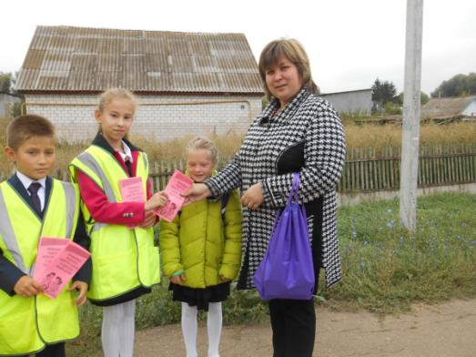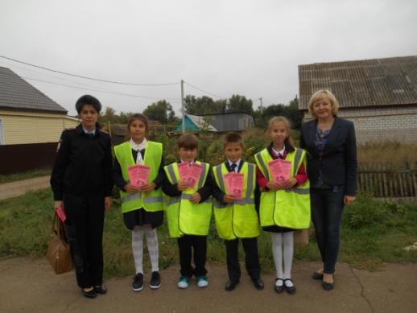

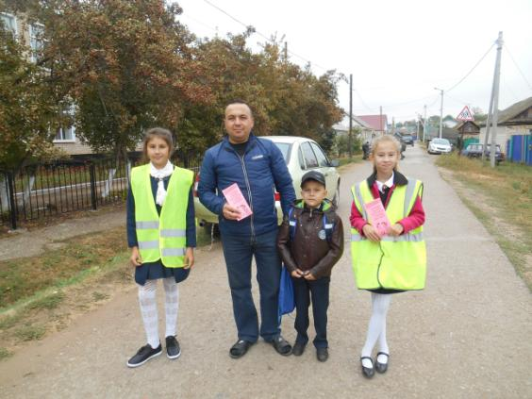
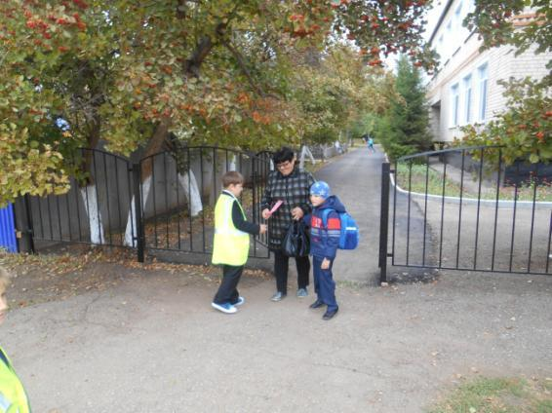

Одиннадцатого сентября ЮИДовцами было проведено мероприятие «Посвящение первоклассников в пешеходы». Цели данного мероприятия:
1. Закрепить навыки безопасного поведения на дорогах, повторить основные правила движения пешеходов.
2. Воспитывать чувство ответственности.
3. Развивать творческую активность детей.
Вместе с отрядом ЮИД в гости к ребятам пришли сказочные персонажи Знайка и Незнайка. Первоклассники помогли Незнайке изучить дорожные знаки; научили, как правильно переходить дорогу по сигналу светофора. Поздравить ребят с праздником пришла инспектор по профилактике ДТП Лилия Ирековна Шарипова.
В конце мероприятия ребята получили памятные медали «Я знаю правила дорожного движения».

